Лабораторная работа №1 - HTTP HTTPS и их параметры

Васильев Никита, АИБ-3-039, вариант 4

Цель работы: познакомиться с протоколом HTTP и протоколом HTTPS, а так же особенностями установления соединения между источником и получателем.

Curl - набор библиотеки, в которых реализуются базовые возможности работы с URL-страницами.

-I - позволяет получить заголовок без тела документа.

--verrbose - выдаёт доп. Информацию во время работы.

1-ый GET запрос – yandex.ru

IP-адрес веб-сервера: 5.255.255.80

Порт: 80

Истинное значение хоста ресурса: yandex.ru

Код ответа и его значение:301 Moved Permanently - показывает, что запрошенный ресурс был окончательно перемещён в URL

Протокол апроса: HTTP

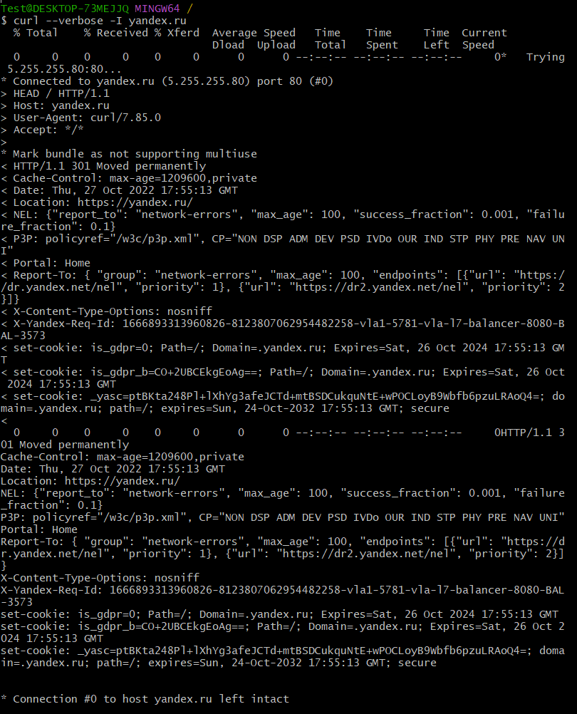

Рис. 1 - запрос на yandex.ru

2-ый GET запрос – www.yandex.ru

IP-адрес веб-сервера: 77.88.55.55

Порт: 80

Истинное значение хоста ресурса: [www.yandex.ru](http://www.yandex.ru)

Код ответа и его значение:301 Moved Permanently - показывает, что запрошенный ресурс был окончательно перемещён в URL

Протокол апроса: HTTP

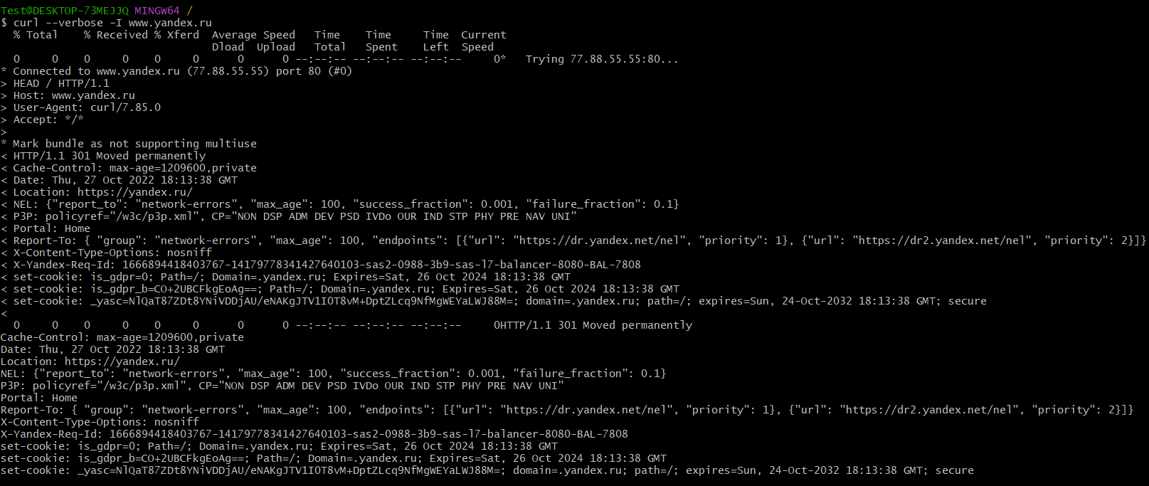

Рис. 2 - запрос на www.yandex.ru

3-ий GET запрос – http://yandex.ru

IP-адрес веб-сервера: 5.255.255.88

Порт: 80

Истинное значение хоста ресурса: [www.yandex.ru](http://www.yandex.ru)

Код ответа и его значение:301 Moved Permanently - показывает, что запрошенный ресурс был окончательно перемещён в URL

Протокол апроса: HTTP

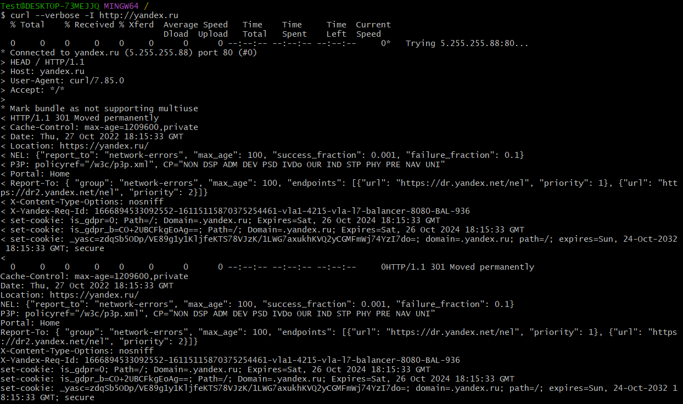

Рис. 3 - запрос на http://yandex.ru

1. ый GET-запрос - <https://www.python.org>

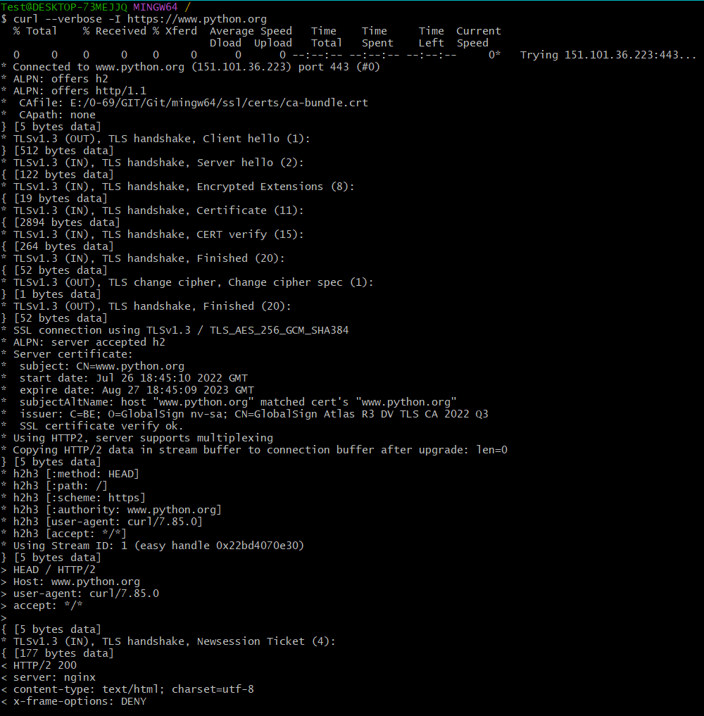

Рис. 3 - запрос на http://www.python.org

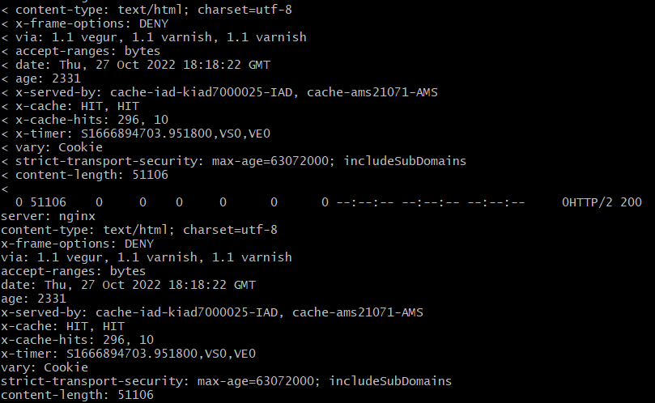

Рис. 4 - запрос на http://www.python.org